小食配送端BUG

1/注册：

①注册时提示6—32位密码，登陆提示8—16位密码，导致注册时设置6位数密码的账户无法登陆

②按提示注册8位数字母加数字的账号密码也无法登陆

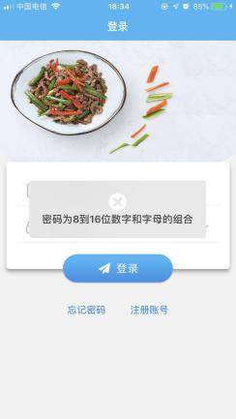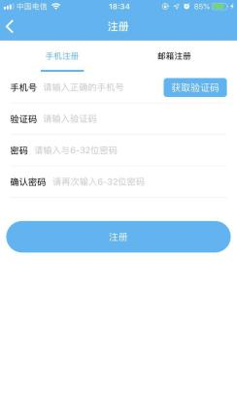

2/忘记密码：无法使用

